**Внимание! Акция!**

В честь празднования «Наурыз мейрамы»

Закажите **Сертификат признания** на свое имя всего **за 500 тенге.**

При отправке заказа на Сертификат признания **для всего**

**педагогического коллектива** с одного образовательного учреждения

стоимость Сертификата будет всего **300 тенге** с каждого участника.

А на имя руководителя придет благодарственное письмо совершенно **БЕСПЛАТНО!**

Акция начинается 22 марта и заканчивается 15 апреля 2017 года.

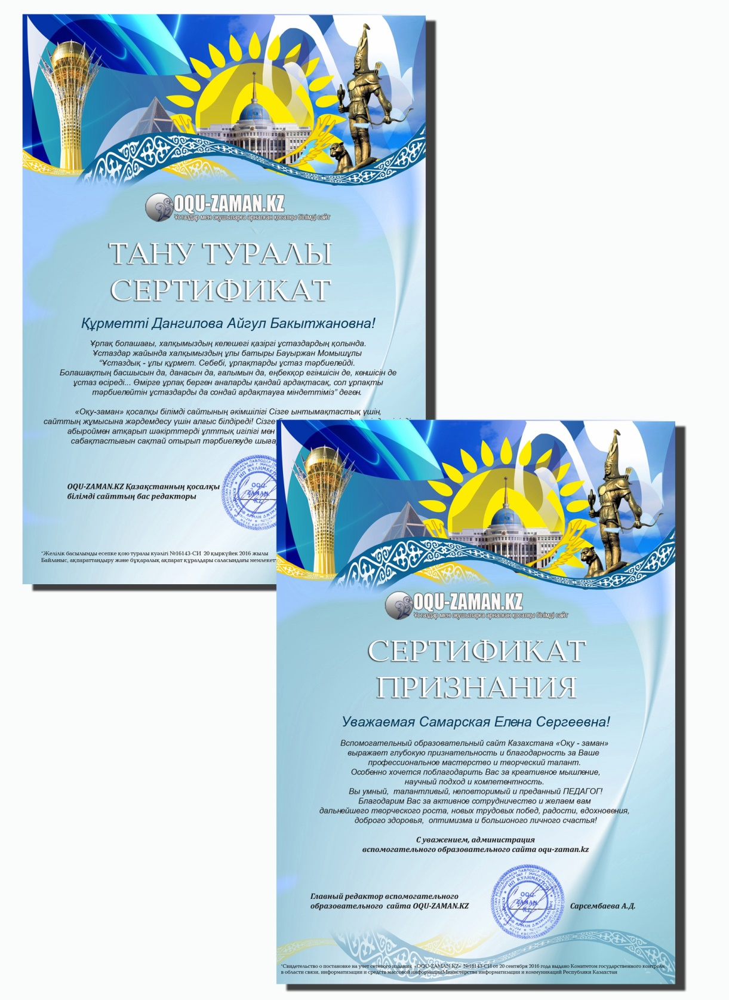

Для получения дипломов необходимо: заявку, прислать квитанцию об оплате (можно 1 платежом) на электронный адрес [oqu.kz@mail.ru](mailto:oqu.kz@mail.ru)

**Заявка на участие в акции**

**Для 1 педагога**

|  |  |
| --- | --- |
| ФИО педагога-организатора | Смагулова Гульмира Маратовна |
| Должность | Учитель начальнх классов |
| Место работы | ГУ «Средняя школа №1» города Экибастуза |

**Для всего педагогического коллектива**

|  |  |
| --- | --- |
| ФИО руководителя | Смирнова Галина Петровна |
| Должность | Директор школы/заведующая детским садом |
| Место работы | ГУ «Средняя школа №1» города Экибастуза |
| ФИО участников | 1. Сарсембаева Айсулу Ержановна 2. Смагулова Гульмира Маратовна 3. …. |

**Все поля заполняются полностью!**

**Способы оплаты**

**1 способ: QIWI-кошелек:** +7 702 852 17 19

**2 способ: АО «Казкоммерцбанк»**

**Получатель:** Сарсембаева Асем Дауленовна

**ИИК (IBAN):** KZ87926319P039634199

**ИИН:** 910919450376

**Назначение платежа:** за получение документа о публикации в СМИ